# 新钢周报

## 7/17 – 7/23

**进展**：

* 成功连接数据库并读取Li_302数据；
* 使用队列对该数据取平均进行平滑处理，
* 利用列表保存原始数据和平滑后的数据；
* 初步利用Chart控件对两种数据进行画图以便可视化比较。

**下周安排**：

* 进一步完善数据平滑处理的可视化；开展课题的后续工作。

## 7/24 – 7/30

**进展**：对平滑处理的可视化进行完善，使用两个定长的列表保存数据解决时间过长内存不足的问题；可视化界面更加标准符合习惯；

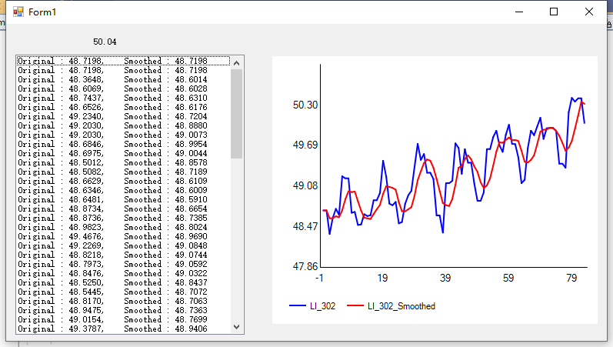

**下周安排**：开展课题的后续工作。

# 7/31-8/6

进展：

* 新增一种指数平滑方法；
* 可以在运行过程中随时更改平滑器的相关参数；
* 优化画图方法，现在画图函数可以自适应绘制多条曲线，方便后续平滑操作的可视化；
* 新增一个平均平滑器，方便对比不同参数的平均平滑效果；
* 增加连接KepServer的数据源，并重复已有的所有操作；

下周安排：

在已有的实时数据曲线展示的程序中加入新实现的KepServer数据源，便于比较分析两种数据源的差异和优劣；

# 8/7-8/13

进展：

实现了新增展示KepServer数据源功能；

# 创新点

数据质量对模型有至关重要的作用，本文使用了两种数据来源进行对比和分析，使用质量较高的kepserver来源；

使用平均平滑方法和指数平滑方法对数据进行预处理；

可视化平滑效果，方便直观理解效果